Katecheza 57 - dodatkowa
Temat: Święconka - na początek śniadania wielkanocnego.
Dowiesz się:
-jakie jest znaczenia błogosławienia pokarmów na stół wielkanocny
- symbolikę pokarmów błogosławionych w Wielką Sobotę

- W kościele jest błogosławieństwo osób, miejsc i rzeczy np.:

- błogosławieństwo na zakończenie Maszy świętej
- błogosławieństwo dzieci przez rodziców przed I komunią Świętą( czynią znak krzyża na czole dziecka)
– Jakie przedmioty są błogosławione w kościele? (chleb, kreda, kadzidło, krzyże, różańce, pokarmy, świece, palmy, itp.)

Każde błogosławieństwo jest uwielbieniem Boga, powierzeniem się Jego opiece
i modlitwą o Jego dary. Człowiek potrzebuje Bożego błogosławieństwa, zwłaszcza
w ważnych etapach swojego życia.

Co błogosławimy w Wielką Sobotę - rozwiąż krzyżówkę - ćw. 1 oraz ćw. 2 str. 116

- Święconka - Pokarmy do błogosławienia
– Jakie pokarmy wkłada się do koszyczka w waszych rodzinach?
Początki obrzędu błogosławieństwa pokarmów na stół wielkanocny sięgają VIII wieku,
a w naszym kraju odnotowano ten zwyczaj w wieku XIV. Najpierw święcono tylko pieczonego baranka, następnie dodawano ser, masło, ryby, olej, pokarmy mięsne, ciasto, wino i jajka. W dzisiejszych czasach do święcenia przynoszone są jeszcze inne pokarmy głównie po to, aby zawartość koszyczka była jak najbardziej różnorodna i kolorowa.
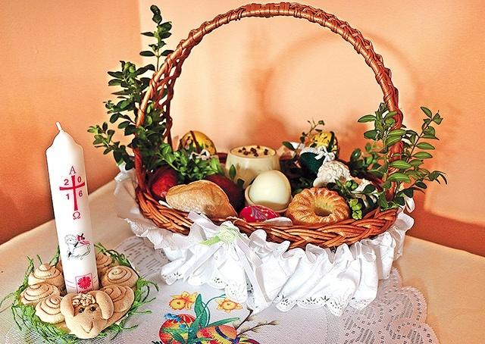
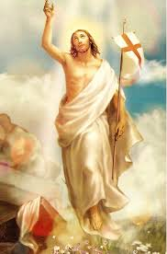
JAJKO - symbol zwycięstwa życia nad śmiercią (symbol nowego życia)
CHLEB - symbol Chrystusa, „chleba żywego, który zstąpił z nieba”
SÓL - symbol nieśmiertelności ochrona przed zepsuciem
WĘDLINA - symbol dostatku, bogactwa i dobrobytu
SER - symbol przyjaźni między człowiekiem a siłami przyrody.
CHRZAN - symbol zwycięstwa nad goryczą męki Chrystusa.
CIASTO - symbol umiejętności i doskonałości.
Wykonaj ćw. 4 str 117

Wielka Sobota to dzień pełnego nadziei oczekiwania na zmartwychwstanie Pana Jezusa. Tego dnia przychodzimy do świątyni, aby poświęcić pokarmy oraz trwać przy Jezusie spoczywającym w grobie.
W tym roku jest inaczej, poświęcimy pokarmy w domu przed śniadaniem wielkanocnym.
Modlitwę do błogosławieństwa pokarmów znajdziecie w ćw. 3 str 116/117 ( wykonaj je) można skorzystać z Internetu np. : https://diecezja.waw.pl/6953
Wykonaj ćwiczenie 5 - według polecenia lub narysuj jedną z tradycji
Prześlij zdjęcia swojej pracy z zeszytu ćwiczeń z tej katechezy

Błogosławionych Świąt Zmartwychwstania Pańskiego

